**Общественный контроль**

**за реализацией национальных и региональных проектов,**

**согласно графика выездов на 17.04.2024г**

Комиссия в составе сотрудников администрации округа и общественных наблюдателей посетила объекты:

**1. «Санькин ключ».**

По государственной программе «Развитие транспортного комплекса Приморского края» продолжается строительство мостового перехода через р.Кавалеровка в районе Санькиного ключа. Работы выполняются согласно графика.

**2. Ледовая арена в пгт. Кавалерово.**



В рамках [национального проекта «Демография»](https://primorsky.ru/regionalnye-proekty/demografiya/) продолжается начатое в 2022 году строительство крытого ледового катка. Сейчас рабочие заняты внешней отделкой здания и установкой оконных конструкций.

**3. Благоустройство сквера «Слава Горнякам»**



В рамках [национального проекта «Жильё и городская среда»](https://primorsky.ru/regionalnye-proekty/demografiya/) начато благоустройство сквера «Слава Горнякам». Специалистами проведён осмотр деревьев в парке, старые и больные будут выпилены. Рабочие приступили к расчистке старого фонтана.

**4. Благоустройство дворовой территории по ул.Горькогод. 6, 6А в пгт.Кавалерово.**

В рамках краевой программы «1000 дворов» начато благоустройство дворовой территории по адресу пгт.Кавалерово, ул.Горькогод. 6, 6А.Рабочиеприступили к снятию старого дорожного покрытия.

**5. ККЗ «Россия» в пгт.Кавалерово.**

В рамках государственной программы «Развитие культуры Приморского края» начат первый этап работ по ремонту кровли в ККЗ «Россия».

**Фото отчет:**

**Санькин мост**

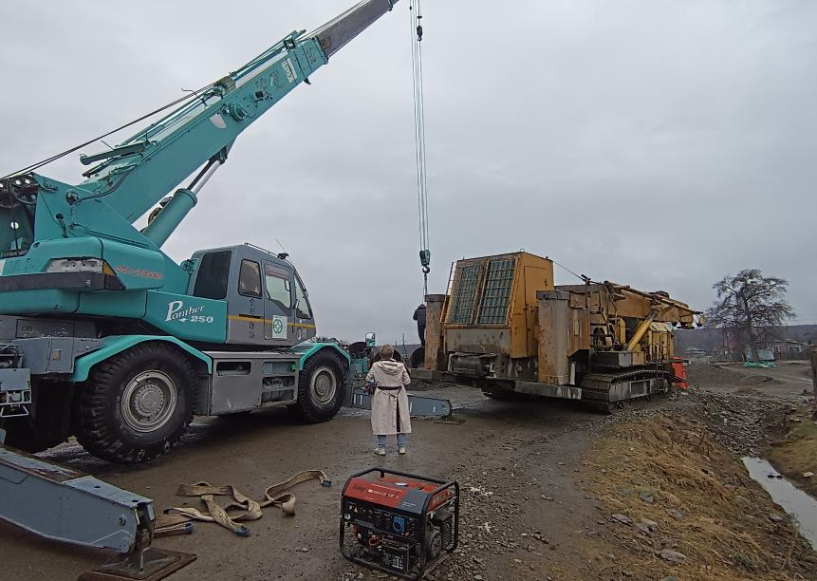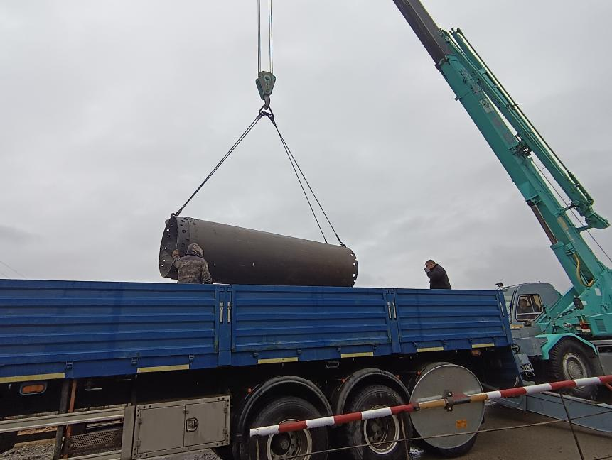

**Ледовая арена**

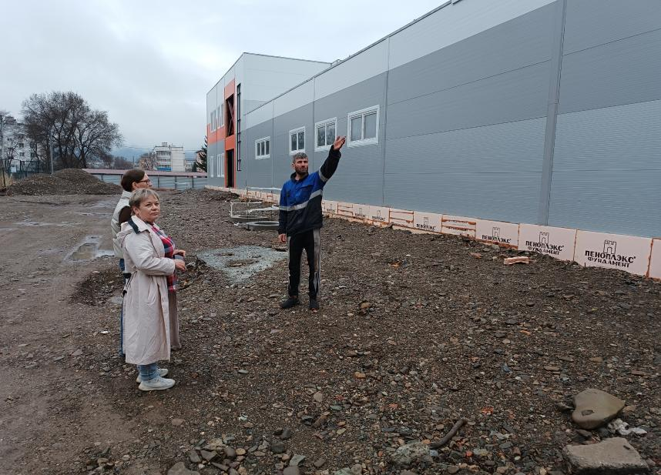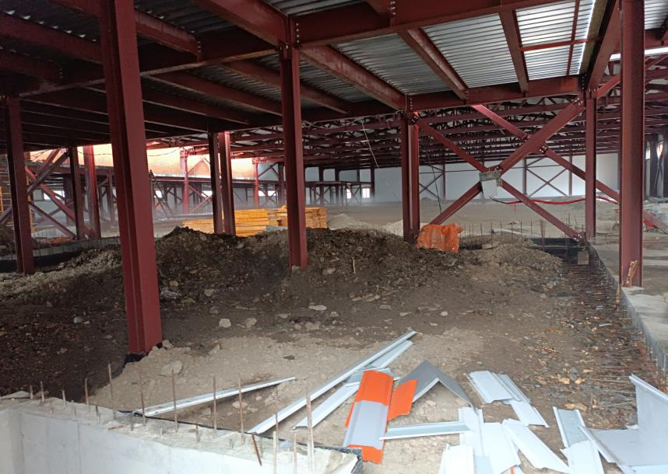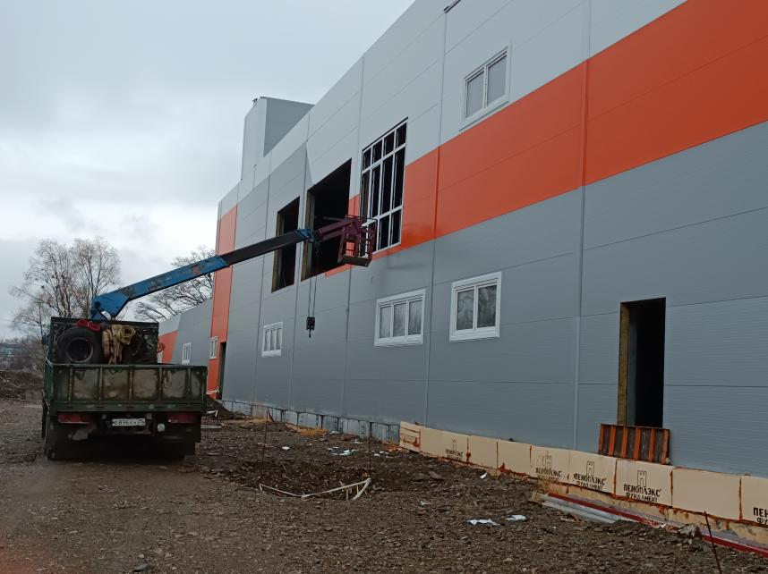

**Сквер «Слава Горнякам»**

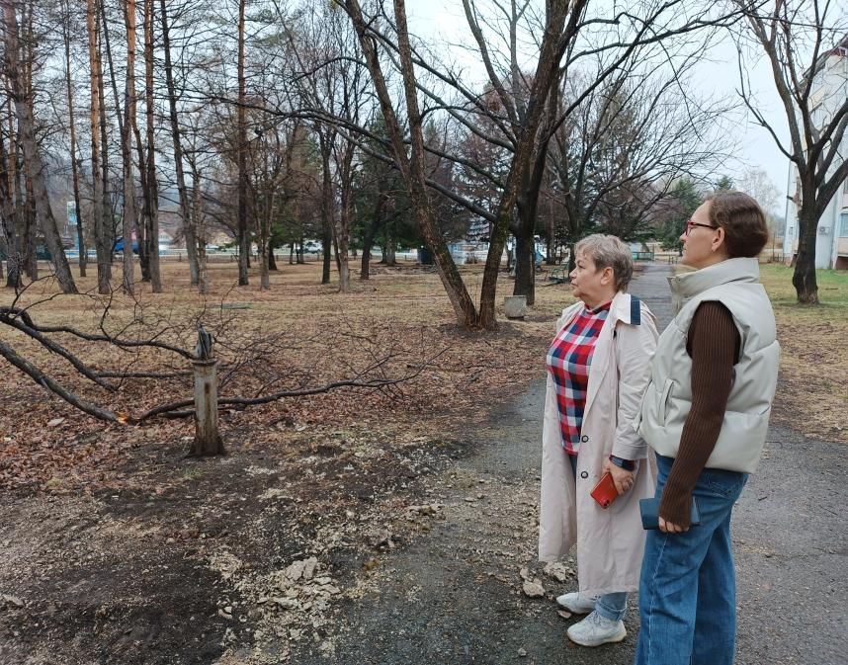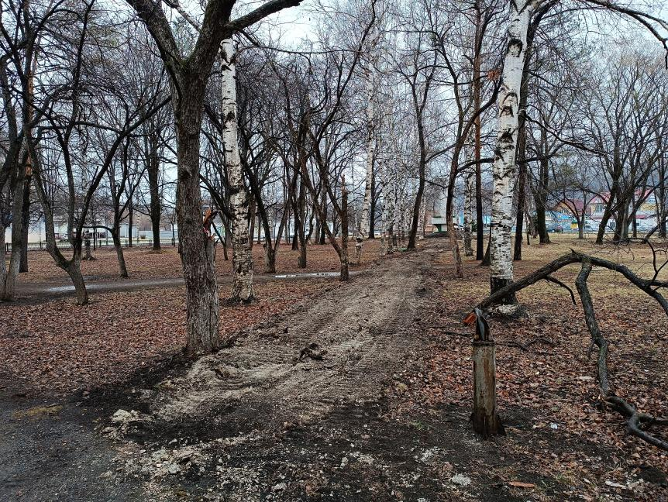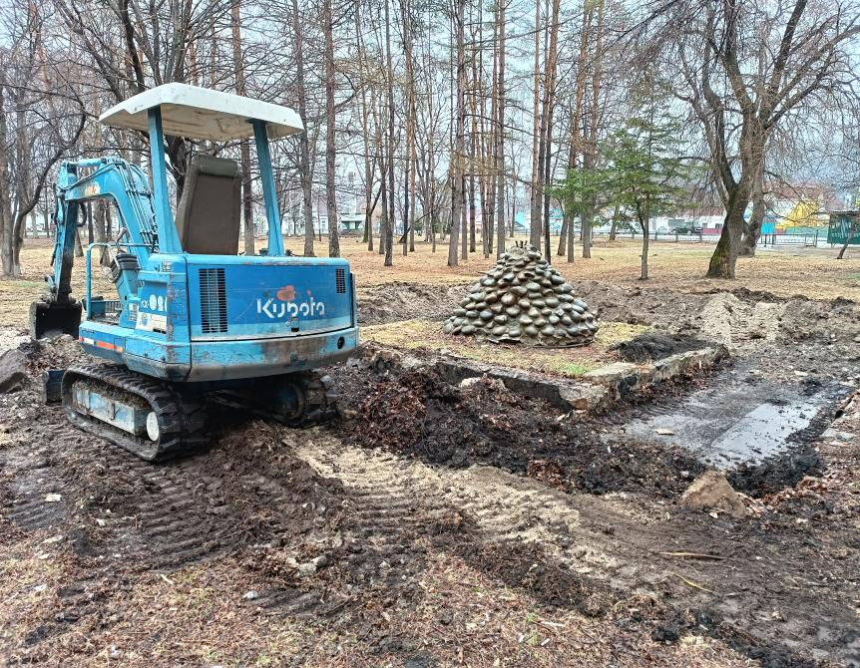

**Дворовая территории по ул.Горькогод. 6, 6А**

